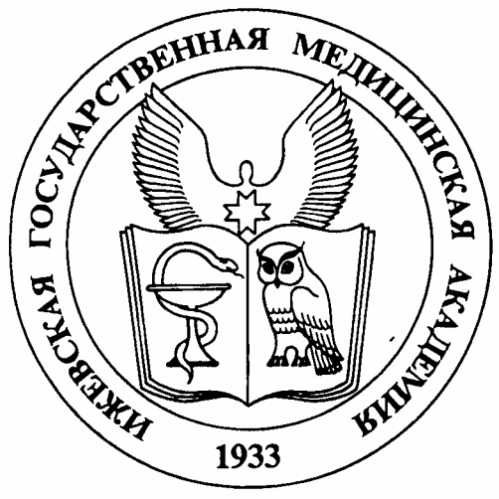

МИНИСТЕРСТВО ЗДРАВООХРАНЕНИЯ
РОССИЙСКОЙ ФЕДЕРАЦИИ

ФЕДЕРАЛЬНОЕ ГОСУДАРСТВЕННОЕ БЮДЖЕТНОЕ ОБРАЗОВАТЕЛЬНОЕ УЧРЕЖДЕНИЕ
ВЫСШЕГО ОБРАЗОВАНИЯ

«Ижевская государственная
медицинская академия»
МИНИСТЕРСТВА ЗДРАВООХРАНЕНИЯ
РОССИЙСКОЙ ФЕДЕРАЦИИ
(ФГБОУ ВО ИГМА МИНЗДРАВА РОССИИ)

Коммунаров ул., д. 281, Ижевск, 426034
тел. (3412) 52-62-01, факс 65-81-67
E-mail: rector@igma.udm.ru, http: //www.igma.ru
ОКПО 01963657, ОГРН 1021801168146
ИНН/КПП 1831032733/183101001

от _____________ г. №______________
На №______________от_____________

